Програма USAID з аграрного і сільського розвитку (АГРО) | Національна асоціація сільськогосподарських  дорадчих служб України
Пост-реліз
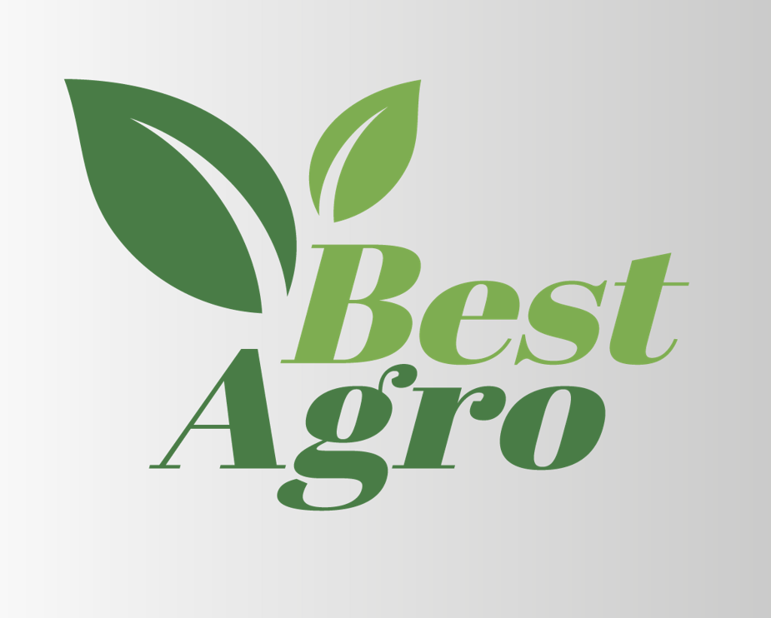 | Фермери та фермерки поділилися  своїми ноу-хау та досвідом  у птахівництві

04 лютого 2022 р м. Київ
Національна асоціація сільськогосподарських дорадчих служб України (НАСДСУ), в рамках реалізації проекту «Кращі агропрактики для мікро-, малих та середніх сільськогосподарських підприємств (ММСП)» BestAgro, продовжує серію онлайн мітапів - неформальних зібрань фермерів та фермерок для обговорення питань і передачі кращих агропрактик у плодоовочевому секторі, тваринництві, аквакультурі, птахівництві (окрім курей), секторі кондитерської та крафтової продукції.
Темою чергового мітапу в рамках цього проєкту стало "Кращі агропрактики в птахівництві", на якому виступили два спікери:
Наталія Шоміна – кандидат сільськогосподарських наук, експерт Центру обслуговування із птахівництва, який було нещодавно створено на Харківщині, поділилася секретами та власними інсайдами щодо особливостей ведення птахівництва.
Пані Наталя розповіла про важливість професійного підходу до своєї справи, а саме: знання генетичного потенціалу птахів; належні умови утримання (щільність посадки, фронт годівлі та напування); відповідний мікроклімат у пташнику (температура, вологість, вентиляція, якість повітря); висока якість готових кормів, окремих кормових компонентів та води; здоров’я птиці та імунітет. За умов правильного підходу можна швидко вийти на окупність та створити прибутковий бізнес. Експертка вважає, що оптимальною кількістю голів, з якої можна починати малий бізнес, із залученням супроводу експертів та послуг лабораторії, є 500 голів.
Пані Наталя надала корисні поради щодо отримання необхідної інформації, як для домогосподарств, так і для бізнесу. Зокрема, розповіла про: навчальні семінари та тренінги (он-лайн, оф-лайн); спеціальну літературу для птахівників та видання «Методичні рекомендації по птахівництву» (індики, гуси, качки), в якому узагальнена, але дуже корисна і необхідна інформація.
Експертка поділилася, що наразі в Центрі обслуговування з птахівництва працюють та готуються до адаптації ведення птахівництва згідно з Законом України «Про ветеринарну медицину та благополуччя тварин», який передбачає заборону застосування різних протимікробних препаратів у вільному доступі та на власний розсуд. Пані Наталя підтримує такі нововведення, оскільки переконана, що для ефективного ведення птахівництва, необхідно підтримувати здоров’я птиці належними умовами утримання, повноцінним раціоном харчування з дотриманням усіх санітарних норм і правил, а антибіотики використовувати лише за показаннями ветеринарного лікаря чи експерта, безпосередньо тоді, коли це необхідно.
Олександр Рябоконь – представник господарства ПФ «Агроімпекс», що займається вирощуванням племінних індиків на Харківщині. Розповів про особливості ведення господарської діяльності. Поділився власними секретами та дієвими практиками, які запровадили в процесі своєї діяльності, а саме:
- про власне виробництво кормів (ТОВ ВКФ «ГРІГ ЛТД»), яке виробляють не лише для себе, а й на продаж іншим господарствам.
-про власні рецепти, проводять індивідуальні консультації щодо виробництва комбінованих кормів за запитом, діляться інструкцією, як правильно підійти до створення рецептури того чи іншого виду кормів.
Пан Олександр відмітив, що вважає Кращою дієвою практикою на виробництві те, що проаналізувавши породу, яку вони використовували у виробництві, прийняли рішення замінити на іншу породу, застосування якої, сприяло підвищенню ефективності виробництва.
Також фермер, дав декілька порад іншим фермерам та домогосподарствам, зокрема: купувати молодняк у перевірених постачальників, створювати належні умови утримання із самого початку, а не виправляти ситуацію після втрат, потрібно звертати увагу на якість кормів, проводити лабораторні аналізи, або щонайменше купувати у перевірених постачальників, дотримуватись умов зберігання кормів.
Запис відео трансляції мітапу " Кращі агропрактики в плодово-ягідному секторі» можна переглянути на Фейсбук сторінці за посиланням
https://www.facebook.com/bestagroua/videos/1011879886073429
Більше інформації про цей захід, анонси та інші події, які відбуваються в рамках проекту «Кращі агропрактики для ММСП» BestAgro, можна знайти на інтернет-ресурсах проекту.
FACEBOOK: https://www.facebook.com/bestagroua
YOUTUBE: КАНАЛ BestAgro
TELEGRAM: https://t.me/bestagro_ua
WEB: https://dorada.org.ua
Якщо Ви використовуєте у своєму виробництві новітні технології, ноу-хау, розробки, та бажаєте поділитися своїми знаннями з іншими фермерами, або бажаєте перейняти успішний досвід від інших фермерів, заповніть, будь-ласка, коротеньку онлайн анкету за посиланням:
https://forms.gle/xZM1Jyndkhjw4k3h7
Проєкт реалізується Національною асоціацією сільськогосподарських дорадчих служб України (НАСДСУ) за підтримки Програма USAID з аграрного і сільського розвитку (АГРО).

Дирекція Національної асоціації сільськогосподарських дорадчих служб України.
Проект «Кращі АГРО практики для ММСП» BestAgro.
Контакти для довідок: best.agropract@gmail.com;
Ірина Барзо, керівник проекту (+380672301199);
Олена Протченко, координатор проекту (+380677603089)

Діяльність стала можливою завдяки підтримці американського народу, наданій через Агентство США з міжнародного розвитку (USAID) у рамках Програми USAID з аграрного і сільського розвитку (АГРО), яка виконується компанією Chemonics International. Докладніше про Програму USAID з аграрного і сільського розвитку (АГРО): https://www.facebook.com/usaid.agro/.

Всеукраїнська громадська організація «Національна асоціація сільськогосподарських дорадчих служб України» (НАСДСУ), - об'єднання сільськогосподарських дорадників та дорадчих служб, діяльність яких регулюється законом «Про сільськогосподарську дорадчу діяльність». НАСДСУ та її члени - регіональні дорадчі служби: активно збирають, просувають та пропагують використання сучасних технологій управління та виробництва на рівні ММСП, застосовуючи реалістичні та оптимізовані під конкретні групи методи впливу з метою досягнення максимально позитивного ефекту; впроваджують низку Проектів, пов’язаних із застосуванням сучасних підходів до агровиробництва на рівні ММСП та активно просувають і пропагують такі методи як у мережі Інтернет, так і завдяки демо-показам. Докладніше про НАСДСУ: https://www.dorada.org.ua.

